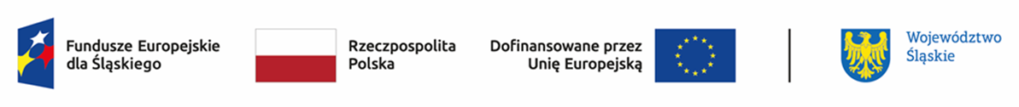
Wyniki oceny projektów
dokonanej przez Komisję Oceny Projektów w naborze nr FESL.10.23-IZ.01-023/23
w ramach 1 grupy projektów złożonych w okresie 04.08.2023 – 02.09.2023
Lp. | numer w LSI | Tytuł projektu | Wnioskodawca | Adres Wnioskodawcy | Wartość projektu* | Dofinansowanie* | Wynik oceny | Przyznane punkty
1 | FESL.10.23-IZ.01-036F/23-001 | Transformacja regionu - wsparcie kształcenia zawodowego w Centrum Kształcenia Zawodowego w Jastrzębiu-Zdroju | JASTRZĘBIE-ZDRÓJ - MIASTO NA PRAWACH POWIATU | Aleja Józefa Piłsudskiego 60  44-335 Jastrzębie-Zdrój | 888 409,13 zł | 888 409,13 zł | pozytywny, wybrany do dofinansowania | 90
2 | FESL.10.23-IZ.01-03D4/23-001 | Transformacja kształcenia w Technikum nr 1 im. Mikołaja Kopernika w Żorach | Toruńska Izba Rzemieślnicza | ul. Władysława Broniewskiego 4/42  87-100 Toruń | 4 228 708,70 zł | 4 228 708,70 zł | pozytywny, wybrany do dofinansowania | 58
3 | FESL.10.23-IZ.01-03C3/23-001 | Nowe kwalifikacje zawodowe szansą na sukces. | FUNDACJA POLSKIEJ AKADEMII NAUK | ul. Spokojna 1  20-400 Lublin | 9 711 251,00 zł | 9 711 251,00 zł | Negatywny | 0
4 | FESL.10.23-IZ.01-03D7/23-001 | Innowacyjna ścieżka edukacji zawodowej dla zrównoważonego rozwoju regionalnego | ŁĘTOWSKI CONSULTING Szkolenia, Doradztwo, Rozwój Mateusz Łętowski | ul. Stanisława Staszica 20  43-600 Jaworzno | 4 730 661,39 zł | 4 730 661,39 zł | Negatywny | 0

* W przypadku projektów ocenionych pozytywnie jest to wartość po dokonaniu we wniosku o dofinansowanie korekt wynikających z ustaleń negocjacyjnych
Poz. 3 i 4 - Wyniki oceny projektów w ramach naboru nr FESL.10.23-IZ.01-023/23 – grupa 1 (ocena negatywna), zostały zatwierdzone Uchwałą nr 2561/470/VI/2023 Zarządu Województwa Śląskiego z dnia 6 grudnia 2023 r.

